Lic. Gloria Antolin:

Por medio del presente te envio el documento que tomare como base para el analisis del sistema integral El Fresno, el documento contiene la propuesta de pantallas que serviran de interfaz con el usuario, en cada una de ellas se muestra la información que se manejará en cada fase del proceso, todo esto es para el modulo de Ventas/Pedidos.

De antemano gracias, quedo a tus ordenes para cualquier aclaración o duda.

Atentamente:

Ing Helí Garduño Esquivel
hgarduno@gmail.com

El presente documento contiene la información necesaria que se toma como base
para el análisis del sistema integral para alimentos el Fresno.

El proceso inicia registrando los clientes que actualmente se tienen, para lo que
se utilizara la siguiente pantalla

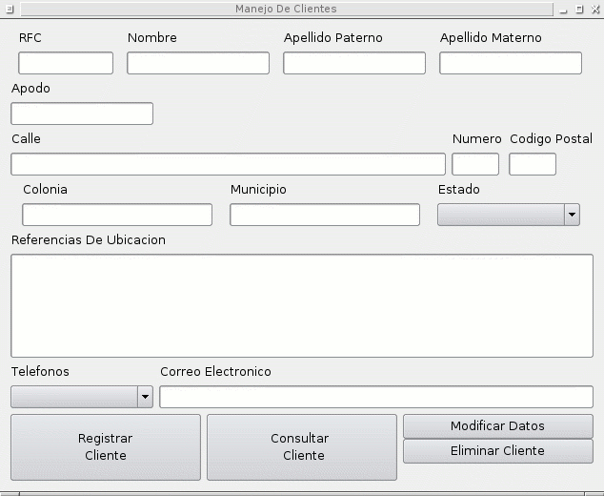

Como podemos observar la pantalla anterior contiene la informacion general del cliente, esta pantalla nos permitira dar mantenimiento a la información de los clientes del Fresno.

Una vez que se hayan registrado los clientes el siguiente proceso que se debera
realizar será el de registrar los productos que se manejan en el fresno el cual se
realizara de la siguiente forma:

Se deben registrar las familias de productos que se manejaran en la base de datos para lo que se utilizara la siguiente pantalla.

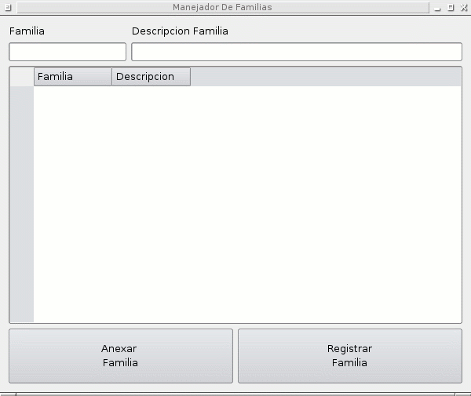
Este deberá ser el primer paso para registrar los productos, el siguiente paso será registrar los productos, para lo que se deberá utilizar la siguiente pantalla

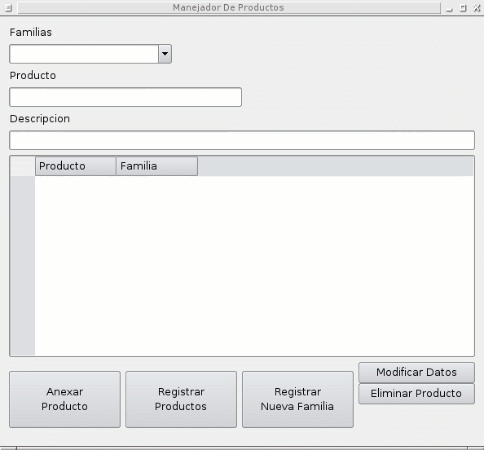
Aquí podemos observar, que en el la pantalla tenemos un apartado para familias
que se tomaran de la base de datos y son las que resulten de ejecutar el paso anterior.

En este punto se deberán asignar claves a cada uno de los productos que se manejan en el fresno para poder identificarlos de forma rápida, el sistema deberá en lo general trabajar con claves de productos, pero a la hora de realizar
la impresión de las notas, se colocará descripción del producto, por lo tanto será muy importante que la información tanto de la clave del producto como la descripción sean correctas.

En general la pantalla anterior nos permitirá darle mantenimiento a las claves de los productos así como a sus descripciones.

Una vez que se capturén los productos el siguiente paso será asignar los precios de venta que se podrán manejar, para lo cual se utilizará la siguiente pantalla

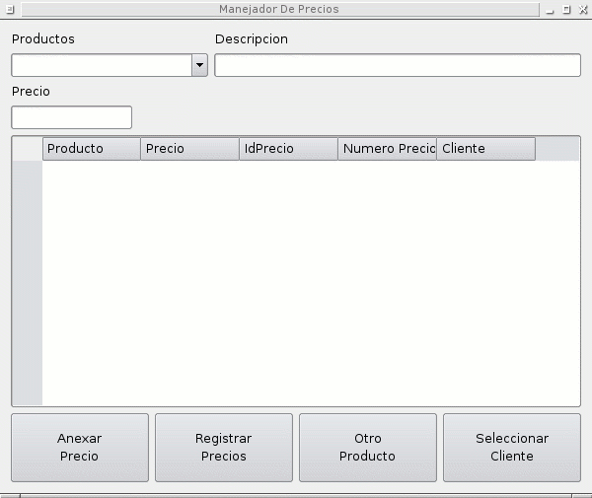
Como podemos observar de la pantalla anterior, cada producto podra contar con
varios precios, en esta pantalla se deberá asignar cada precio que podrá manejar cada uno de los productos.

En esta pantalla tambien se asignará el precio por default que manejará cada producto, para que este sea el que se maneje en los expendios para la venta al público en general.

Una caracteristica que podemos observar en esta pantalla es el echo de poder asignar a un producto un precio y a su vez asignarselo a un cliente, para al momento de realizar una cotización o venta y se seleccione el cliente el precio al que se le venderá será el que se haya asignado en esta pantalla.

Una vez que se asignarón los precios a los productos se procederá a capturar las existencias de cada uno de los productos, para lo que se utilizará la siguiente pantalla:

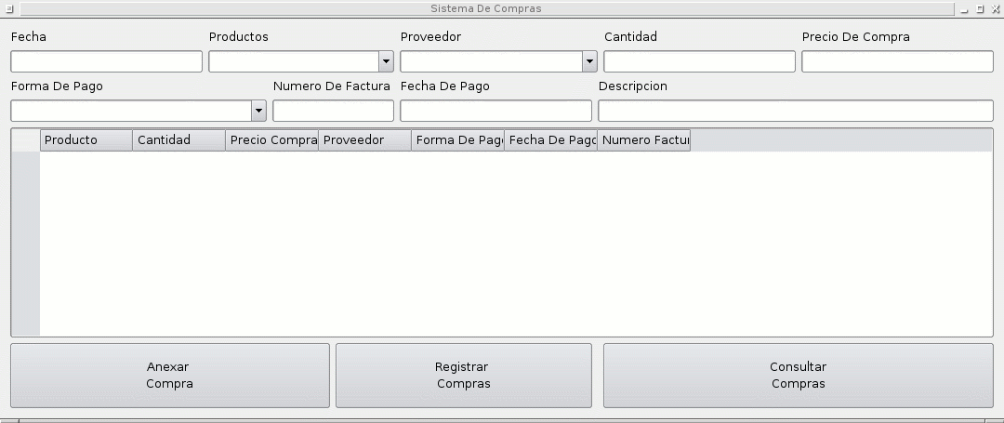
Como podemos observar en la pantalla anterior el sistema nos permitirá manejar compras en efectivo o a crédito, cada compra que se realice afectará al inventario, por lo que será necesario al iniciar las operaciones, registrar las existencias de los productos, mediante una compra.

Para poder registrar las compras, se deberán dar de alta en el sistema previamente los proveedores, lo cual se realizará con la siguiente pantalla.

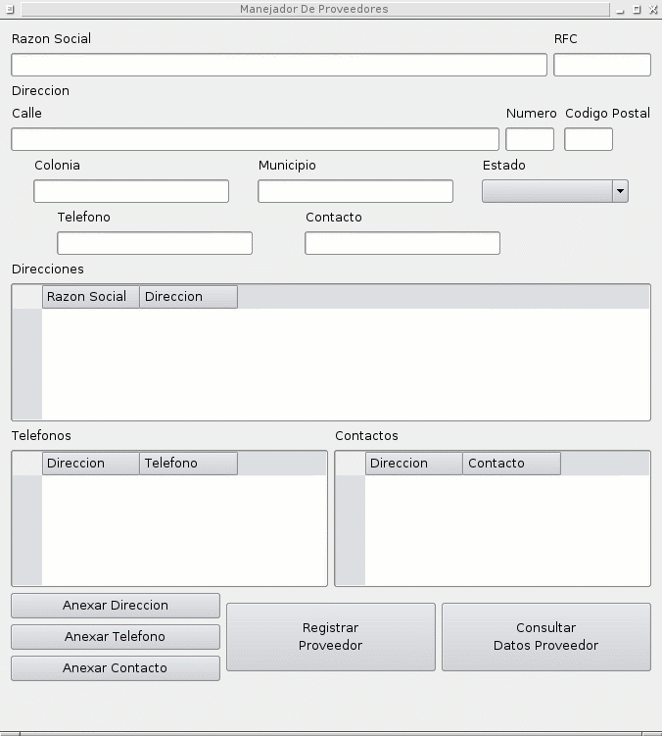

Como podemos observar, para los proveedores se podrán registrar varias direcciones, varios teléfonos y varios contactos, esta pantalla nos permitirá dar mantenimiento a los datos de los proveedores asi como consultar sus datos.

Para poder iniciar el proceso de venta o pedidos se deberán registrar a los vendedores, para lo cual se utilizará la siguiente pantalla.

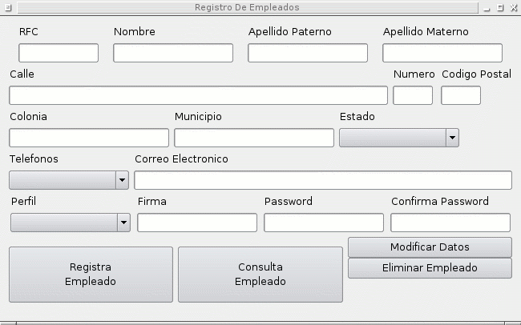
Como podemos observar en la pantalla anterior, para registrar a los empleados
se deberán considerar sus datos generales, así como su firma y password para
poder ingresar al sistema, todos los empleados estaran clasificados por perfil, para el caso de los vendedores se creará el perfil de vendedor, otros empleados que será importante registrar serán los choferes, y los administrativos para los cuales se creará un perfil.

En este momento mencionaré que una de las fortalezas de mis desarrollos es la posibilidad de manejar perfiles de usuario, para los cuales la aplicación podrá manejar distintos controles, es decir para los vendedores solo podrá ser visible la pantalla de venta, y no podrán tener acceso a ninguna otra parte del sistema, esto garantizará la confidencilidad de la información, se pueden crear tantos permiles como los requierá la operación, el control se podrá tener a nivel boton si es necesario.

Inicio de opoeraciones Modulo Ventas/Pedidos.

Como podemos observar en la explicación anterior se requieren realizar varios pasos antes de poder iniciar el proceso de venta mediante el sistema, una vez que los pasos anteriores se concluyan, se podrá iniciar la venta de productos o el registro de pedidos, para lo que se utilizará la siguiente pantalla, cabe mencionar que el proceso de venta y registro de pedidos se realizará con la misma pantalla, lo unico que cambia es el lugar donde se almacenará la información, para el proceso de venta se guardará todas las ventas en una tabla y para el caso de los pedidos, se almacenara la información en la tabla de pedidos, en la cual se actualizarán cada una de las fases que abarca el pedido, el sistema permitirá un control total de los pedidos, ya que se almacenará la fecha y hora en la cual se registre, posteriormente se almacenará la fecha y hora en la que se autorice, luego la fecha y hora en la que se inicie la carga, después la fecha y hora en la que salga el pedido, la fecha y hora en la que se entrego, y por último la fecha y hora a la que regreso el chofer.

El proceso de venta en los expendios se realizará mediante la siguiente ventana
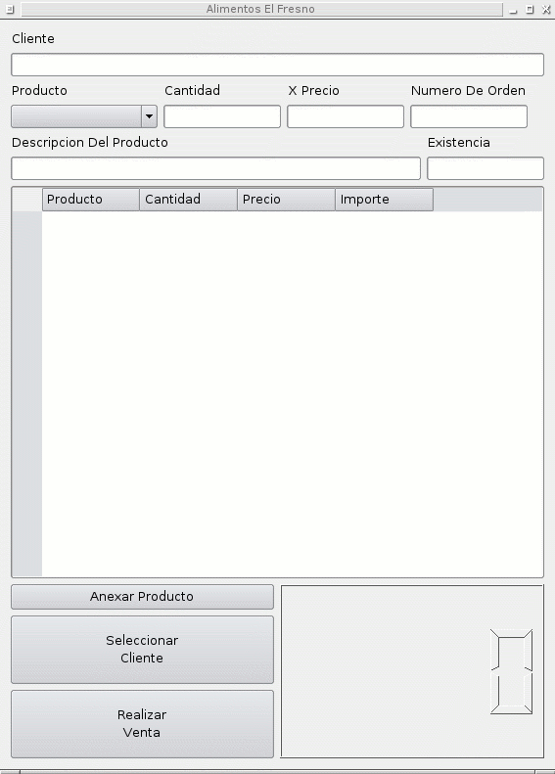
La ventana anterior nos permitirá realizar el proceso de venta, para lo cual se deberán seguir los siguientes pasos:

Seleccionar el cliente, para el caso de los expendios se registrará un cliente de público en general.

Después de seleccionar el cliente el sistema mostrará el nombre del cliente, apartir de este momento el vendedor podrá comenzar a seleccionar las claves de los productos que el cliente le solicitará, asi como la cantidad el sistema mostrará el importe total después de multiplicar el precio por la cantidad, en este punto si se selecciono el cliente público en general el sistema tomará el precio por default, y con este realizará los calculos, y se asigno un cliente diferente y se tiene un precio especial para este cliente para el producto seleccionado el sistema tomará este precio para realizar el calculo.

La interfaz tambien nos permitirá calcular la cantidad de producto que se pueda solicitar, es decir para algunos casos un cliente solicitara 10 pesos de X producto con lo que el sistema calculará la cantidad que se deberá vender por los 10 pesos.

Si el producto seleccionado no tiene una existencia mayor a cero o la requerida por el cliente, el sistema no permitirá que se anexe este producto, para poder realizar este proceso se deberá realizar una compra de este producto.

En la tabla de ventas, se almacenara cada uno de los productos y el precio al que se vendio así como el vendedor que realizo la operación con esto podremos más adelante obtener cuanto vendio cada vendedor.

Este proceso es repetitivo, y se realizará por cada cliente, el proceso termina cuando se aprieta el boton realizar venta, con lo que la información se almacenará en la base de datos, en este momento se volverá a requerir que se seleccione el cliente que será atendido.

Registro De Pedidos

El registro de un pedido como se comento se realizará mediante la pantalla de ventas-pedidos la unica diferencia es que el proceso de registro en lugar de hacerse a la tabla de ventas se hara en la tabla de pedidos, el proceso descrito en el apartado de ventas es prácticamente el mismo.

Autorizacion Del Pedido
Una vez que se haya registrado el pedido, este deberá ser autorizado para lo cual se utilizara la siguiente pantalla.

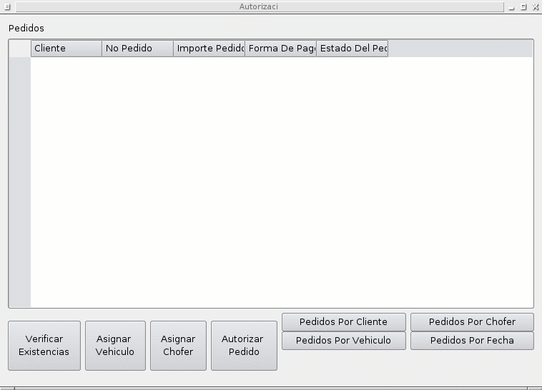
En la pantalla se podrán observar todos los pedidos, por default se tomarán los del dia, pero se podrán aplicar varios filtros con el fin de que se tenga el control de la informacion, para que el pedido se pueda autorizar se deberá asignar un chofer y un vehiculo, cuando la información de autorización del pedido este completa se procede a presionar el boton de autorizar Pedido y el pedido en este momento cambiará de estado a autorizado.

Al momento de autorizar el pedido se preguntará si se desea imprimir la papeleria del pedido, de ser asi se procedera a realizar la impresión.

Una vez que el pedido se autorizó, se deberá notificar al personal que se encargará de cargarlo, para lo que una vez que el pedido, se empiece a cargar el personal de carga deberá indicar al sistema que se inicio el proceso de carga, esto mediante la siguiente pantalla.

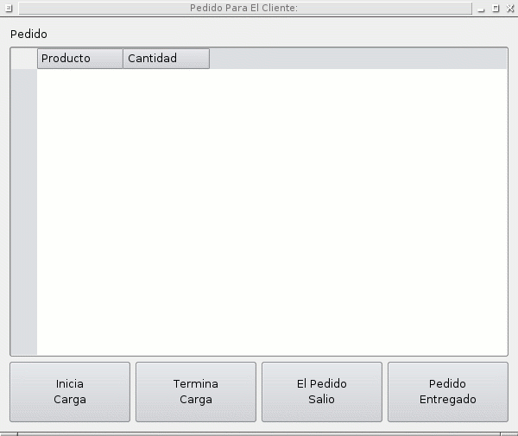
Cabe mencionar que cuando el personal que cargará el pedido se firme en el sistema, este mostrará automaticamente el pedido que debe cargar lo unico que
debe de hacer es apretar el boton de inicia carga, cuando el personal termine de cargar deberá apretar el boton termina carga, al momento de que el vehiculo salga con el pedido se deberá presionar el boton, El Pedido salio, con estas operaciones en la base de datos se actualizará el estado del pedido, de tal forma que si alguien consulta el estado del pedido se podrá saber el punto en el que esta.

Una vez que el chofer regrese deberá nuevamente abrir la ventana de carga de pedido para actualizar el estado del pedido a entregado, para esto se deberá presionar el boton pedido entregado.

